Муниципальное бюджетное учреждение
дополнительного образования «Центр «Поиск»

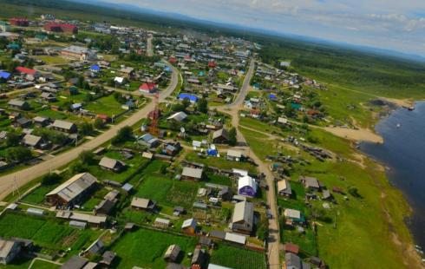

Составил
руководитель творческого объединения «Мечтатели»
Патраков А.Н.

с.Саранпауль, 2016 год.

«Чистое село – здоровые детки».

Сценарий игровой программы «Спортивно-экологическая эстафета»

Цель:
формирование нового экологического сознания и мировоззрения у школьников, повышение их экологической культуры.
Задачи:
1.формирование гармонично развитой личности школьника посредством бережного отношения к своему здоровью
2. активное приобщение детей к физической и спорту, регулярным занятием физическими упражнениями
3. использование «бросового» материала для занятия физическими упражнениями и проведения игр-эстафет на уроках физической культуры и во внеурочное время.
Обеспечение:
плакат на стене «Чистое село – здоровые дети»,
гимнастические скамейки,
гимнастические обручи на подставке,
швабры, баночки из под майонеза,
пластиковые бутылки, картонные коробки,
стаканчики от йогурта,
пробки от бутылок и т.д.
Спортивно-экологическая эстафета проводиться в спортивном зале учреждения, где установлена аудиотехника и оформлена фотовыставка. После заключительной эстафеты жюри определяет окончательный результат и вручает за призовые места командам почетные грамоты и сладкие призы.

Ход спортивно-экологической эстафеты.
(звучит музыка)

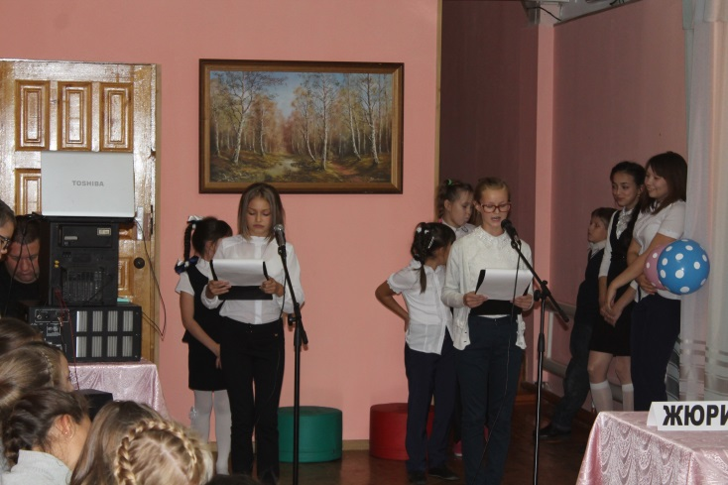
Ведущий 1. Добрый день, дорогие друзья! Все мы - жители одного большого дома под названием планета Земля. Посмотрите вокруг: какой прекрасный мир нас окружает.
Ведущий 2: Итак, перекличка!!! Когда вы услышите своё творческое объединение, в котором занимаетесь, кричим и визжим как можно сильнее!!!

1.Творческое объединение «Мечтатели»
2.Творческое объединение «Радость творчества»
1.Творческое объединение «Радуга идей»
2.Творческое объединение «Стиль»
1.Творческое объединение «Сияние Севера»

Ведущий 2: Праздник считается открытым!
Ведущий 2. Леса, поля, реки, моря, горы, небо, солнце, животные, птицы. Это природа! Она нас поит, кормит, одевает и взамен требует совсем немного - бережного отношения к себе.

Ведущий 1. Однако порой и взрослые, и дети бездушно ведут себя по отношению к ней. Некогда красивейшие водоёмы превращаются в сточные канавы, пересыхают реки, задыхаются от мусора леса, исчезают редкие виды животных и растений.
Хотите ли вы спасти свою планету?
(участники отвечают)

Ведущий 2. А знаете ли вы главные беды Земли?
(дети отвечают)
Ведущий 2. Но проблемы нужно не только знать, их необходимо решать. Я, ты, он, она, вместе мы - дети Земли. Земля наш общий дом, и её нужно охранять. Охрану природы, правила поведения в ней изучает целая наука - экология. На сцену приглашается 1 группа творческого объединения «Мечтатели» с песней про экологию.

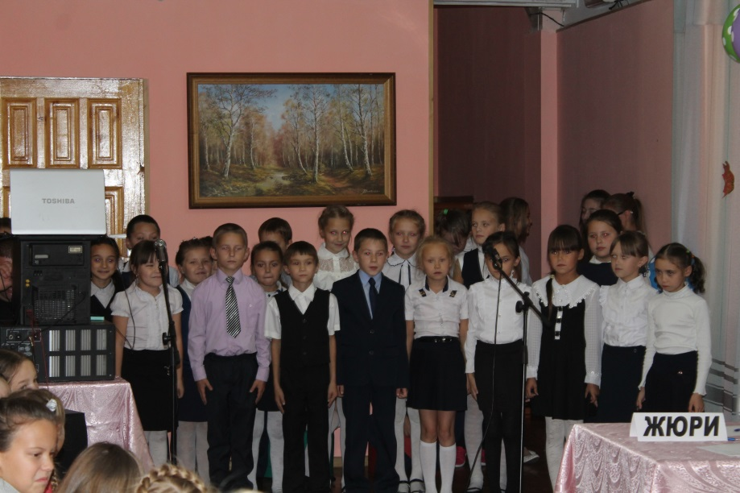

(песня про экологию)

Ведущий 1. Во время туристских походов, прогулок в лес, просто «выхода на природу» вы довольно часто проводите различные игры. Но не всегда при вас может быть спортивный инвентарь.

Ведущий 2. И сейчас мы представим вам игры-эстафеты с применением, так называемого бросового материала, а точнее мусора, которого, к сожалению, в нашем поселке и за пределами его предостаточно.
Ведущий 1. Спортивно-экологическую эстафету будет судить компетентное жюри по двухбалльной системе: 2 очка – победа, 1 очко – ничья.

(представляет членов жюри)

1.
2.
3.

Ведущий 2.
1 задание. Команды представляют свое название, девиз.

Название 1 команды “Экологи”.

Девиз команды:
Береги свою планету,
Ведь другой на свет нет.

Название 2 команды “Хозяева планеты”.

Девиз команды:
Мы не хотим стоять в стороне.
Мы – за порядок на нашей земле!

(выступление команд)

Ведущий 1.
2 задание - это «Разминка». Командам по очереди будут задаваться вопросы. За правильный ответ будет даваться одно очко. Кто ответит на большее количество вопросов, та команда и победила.

Вопросы разминки

- Ветки каких деревьев можно встретить в бане? (берёза, дуб)
- Что есть у сосны, тополя, осины, а у берёзы нет? (буква о)
- Какой зверь в лесу знает, где находится мёд? (медведь)
- Какую часть дерева в старину очень боялись ученики в школе? (ветки, из которых делали розги)
- В названии какой птицы есть цифра 3? (стриж)
- От чего утки плавают? (от берега)
- Сколько ног у паука? (8)
- Первые весенние птицы (грачи)
- Что делает ёж зимой? (спит)
- Каркуша - это : (ворона)
- Какая змея самая большая? (анаконда)
- Самое быстрое морское животное (дельфин, касатка)
- Какому дереву дети очень радуются зимой? (ель)
- Какие камни в море? (мокрые)
- Целый день летает, всем надоедает (муха)
- В пруду купался, а сух остался. (Гусь)
- Какие животные вылезают из кожи вон (змея)
- Рыжая плутовка (лиса)
- Он начинает неделю (понедельник)
- Первый весенний цветок (подснежник)
- Какая рыба напоминает шахматную фигуру? (морской конёк)
22.Какого цвета хамелеон? (разного, в зависимости от температуры, влажности, освещения)

Ведущий 2.
3 задание называется «Экологическая страничка». Ваша задача назвать правила экологического поведения. Побеждает та команда, которая назовет больше экологических правил поведения.

Чтец.
Есть на земле огромный дом
Под крышей голубой.
Живут в нём солнце, дождь и гром,
Лес и морской прибой.
Живут в нём птицы и цветы,
Весенний звон ручья,
Живёшь в том светлом доме ТЫ
И все твои друзья.
Куда б дороги не вели
Всегда ты будешь в нём.
ПРИРОДОЮ родной земли
Зовётся этот дом.
(Л.Дайнеко)

Ведущий 1.
Далее, я слово передаю ведущим спортивной экологической эстафеты нашим педагогам: Рокину Ивану Павловичу и Мерову Виталию Алексеевичу, а также ассистентам эстафеты: Филоненко Любовь Николаевне и Ванюта Наталье Андреевне. Встречаем. Аплодисменты!

Ведущий проводит жеребьевку.
Чтец. Если ты фантики бросаешь,
То свою планету засоряешь
Должен помнить ты, и он, и я –
Фантиком погубим муравья.
Хоть они красивы и легки,
Могут умереть от них жуки.
Правильно, друзья, поступит тот,
Кто свой фантик в урну отнесет.
Иван Павлович.
Игра «Собери мусор». Команды получают по швабре и ведру. У первого игрока в руках швабра с тряпкой в одной руке, в другой баночка из-под майонеза. На дистанции бега от лицевой линии рассыпаны фантики от конфет, кусочки картона. Каждый участник команды во время бега старается захватить шваброй как можно больше мусора, который на линии старта собирают в ведро. В эстафете учитывается не только скорость выполнения, но и количество мусора в ведре.

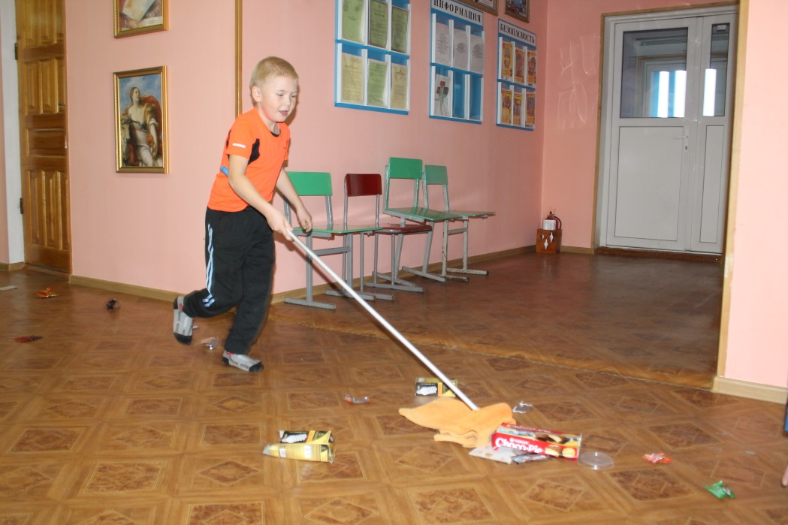

(звучит музыка)
Чтец. Люди, берегите лес!
Ведь это так прекрасно.
Если ты придешь туда,
Не мусори напрасно.
Деревья, ягоды, цветы,
Всем этим пользуешься ты.
А думал ты хоть бы разок:
«А чем же лесу я помог?».
Виталий Алексеевич.
Игра «Берегите лес». Команды садятся на гимнастические скамейки перед стартовой линией. Перед каждой командой полоса препятствий: обруч на подставке – «поваленное дерево», в шахматном порядке расставлены 4 картонные коробки – «елки», на расстоянии 3 м друг от друга стоят «пеньки» - плоские картонные коробки, еще одно «поваленное дерево» - обруч на подставке, в конце площадки стойка – картонная коробка. Между «деревьями» мусор. По сигналу первый игрок, в руках которого пакет под мусор, бежит вперед, собирая мусор, пролезает под « поваленным деревом», пробегает змейкой между «деревьями», перепрыгивает через «пеньки», обегает стойку в конце площадки, по прямой возвращается к команде, передает пакет следующему игроку и т.д.
Побеждает команда, которая первая закончит эстафету и соберет мусор. Штрафное очко жюри начисляет, если игрок взял более одного предмета или передача эстафеты произведена за линией старта.

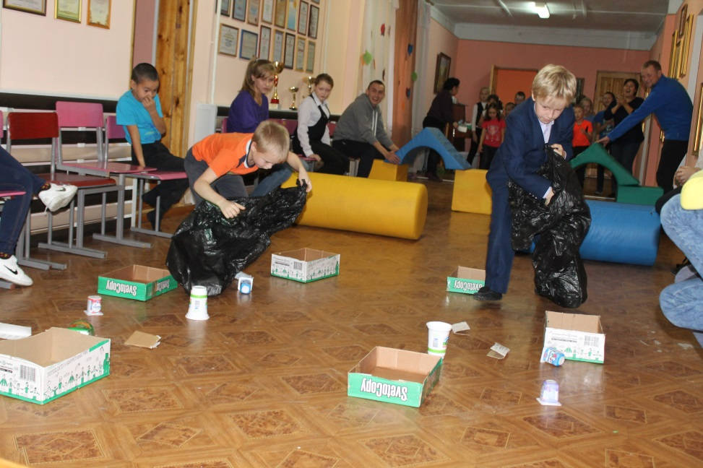

(звучит музыка)
Иван Павлович.
Игра «Чистое озеро». Центральный круг – «озеро», в котором плавает мусор: баночки йогурта, бутылки из-под воды, крышки, пробки и т.д. Каждый предмет имеет кольцо из проволоки для зацепа его крючком. Принимают участие две команды. Команды становятся перед линией штрафного броска лицом к центру. Перед центральном кругом стоит картонная коробка, на которой находятся ведерко для «улова» и удочка с безопасным крючком. По сигнала первый игрок команды бежит вперед до «озера», берет удочку, забрасывает ее в озеро, подцепляет на крючок любой предмет, кладет его в ведерко, а удочку на коробку и возвращается к команде, передавая эстафету следующему игроку.
Побеждает команда, которая за наименьшее время выловит больше предметов. Штрафное очко жюри дает, если передача эстафеты проведена за линией старта или была оказана помощь руками при ловле предметов.

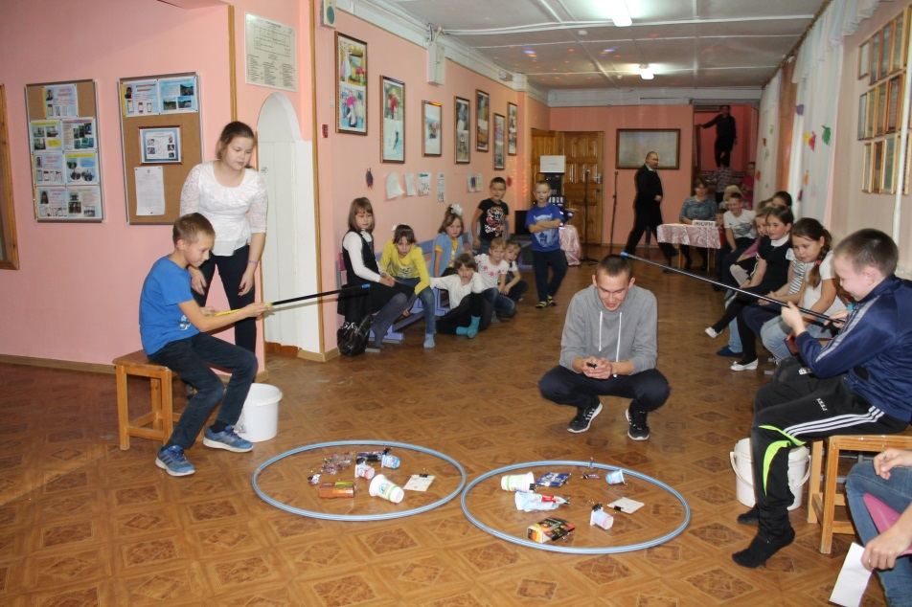

(звучит музыка)
Виталий Алексеевич.
Игра «Челнок». Принимает участие от каждой команды по 3 участника (2 мальчика и 1 девочка). Команды выстраиваются поперек спортивного зала. У каждой команды веревка длиной 3,5 м, продетая через пластиковую бутылку. Два игрока держат веревку на уровне коленей, третий игрок по сигналу должен прогнать от первого игрока ко второму ногами и поменяться со вторым игроком. Первый игрок гонит бутылку головой к третьему игроку.
Побеждает команда, которая первой закончит эстафету. Штрафное очко жюри начисляет, если оказана помощь руками при перегонке бутылки.

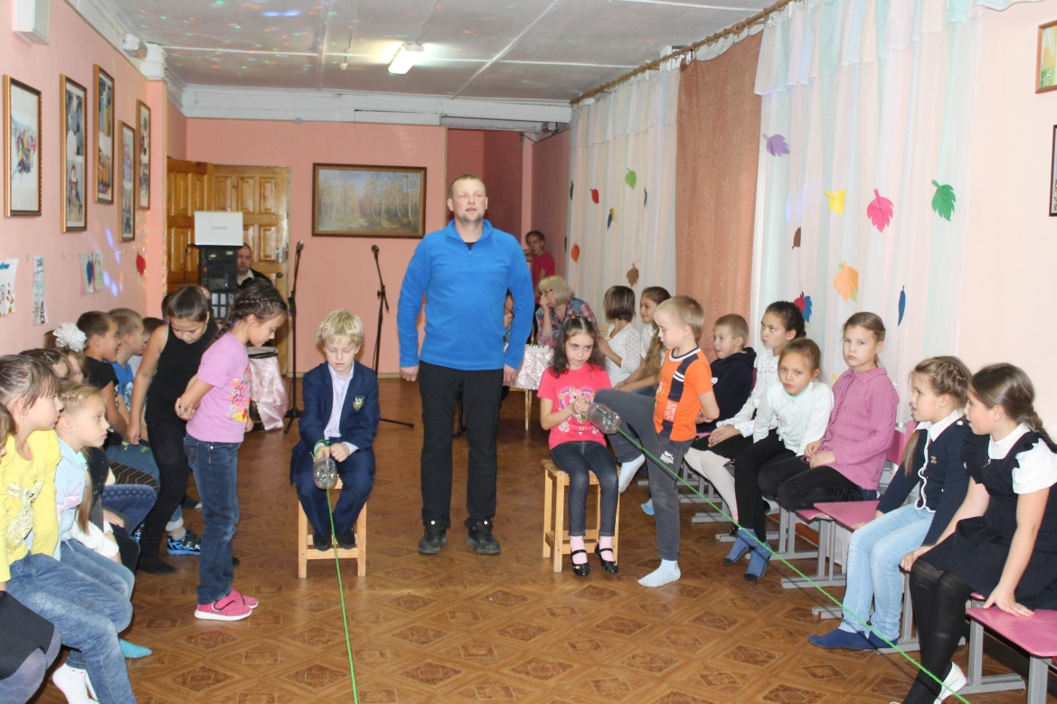

(звучит музыка)
Иван Павлович.
Игра «Карусель». Принимают участие две команды. Каждая команда образует круг на своей половине площадки, в центре которого водящий – капитан команды соперников с веревкой длиной 2,5 м, на конце которой закреплена пластиковая бутылка, набитая ветошью. По сигналу водящий начинает вращать веревку с бутылкой по полу: чьих ног коснулась бутылка – тот выходит из игры.
Побеждает команда, которая за определенное время останется с большим количеством игроков. Штрафное очко дается, если игрок отошел от водящего на расстояние больше длины веревки.

(звучит музыка)
Виталий Алексеевич.
Игра «Частота – залог порядка». Принимают участие две команды. Каждая команда располагается на своей половине, на котором разбросан мусор с одинаковым количеством предметов. За 3 мин. необходимо очистить свою площадку от мусора. Штрафное очко жюри дает, если команда начала очистку площадки раньше сигнала.

(звучит музыка)
Иван Павлович.
Игра «Попрыгунья». Принимают участие по одной девочки от команды. У каждой участницы в руках скакалка, на которую надеты кусочки от фломастеров.
Побеждает участница, выполнившая больше прыжков за 1 мин.

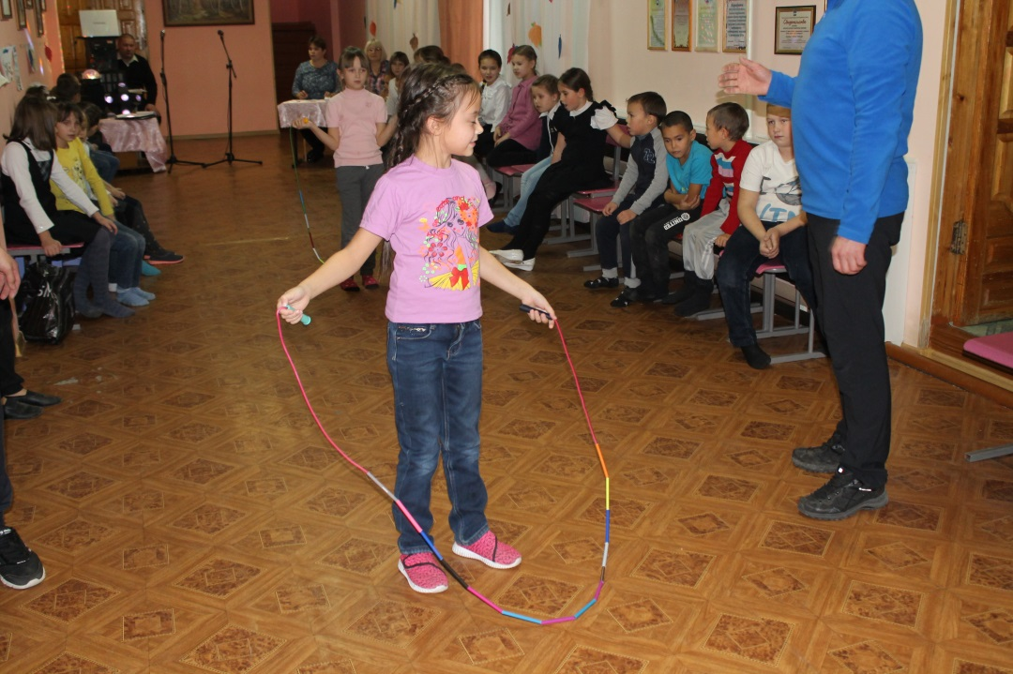

(звучит музыка)

Виталий Алексеевич.
Игра «Баскетрабиш». Принимаю участие по одному мальчику от команды. В центре площадки картонная коробка. У игрока 3 «гранаты» (бутылочки емкостью 0,5 л, набитые ветошью), которые он должен забросить в коробку: с расстояния 6 м – 5 очков, 4 м – 4 очка, 3 м – 3 очка , 2 м – 2 очка.
Штрафное очко начисляет, если игрок сделал при броске заступ за линию броска.

(звучит музыка)
Иван Павлович.
Игра «Мозаика». Принимает участие вся команда, которая садиться поперек гимнастической скамейки, стоящей перед стартовой линией, в таком порядке: мальчик – девочка. В кругах разметки рассыпаны пробки от бутылок разных цветов. Перед скамейкой каждой команды находиться полусфера. Девочки бегут к центральному кругу, берут пробку цвета, закрепленного за каждой командой, возвращаются к команде, кладут пробку в полусферу и передают эстафету мальчикам. Мальчики бегут к дальнему кругу, также берут пробку своего цвета, возвращаются к команде, кладут пробку и т.д.
Побеждает команда, которая первой закончит эстафету, учитывается и правильность выбора цвета пробок.

(звучит музыка)
Виталий Алексеевич.
Игра «Болото». Перед командами «болото», которое надо преодолеть, пользуясь «переправой» - коробками. У каждой команды по 4 коробки. Первые 3 игрока становятся в коробки: 1-й игрок правую ногу ставит в первую коробку, левую во вторую; 2-й – правую ногу во вторую коробку, левую в третью; 3-й – правую ногу в третью коробку, левую в четвертую. Выполняя синхронное движение ногами, им необходимо пройти «болото» до конца дистанции, возвратиться обратно к своей команде и передать эстафету следующей тройке.
Побеждает команда, которая первой закончит эстафету без штрафных очков. Штрафное очко дается за повреждение одной из коробок или за передачу эстафеты перед линией старта.

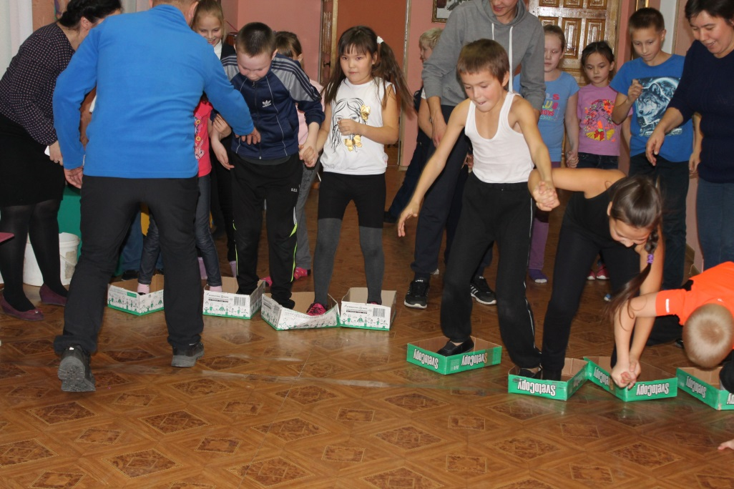

(звучит музыка)
Чтец.
Говорим при всем народе
Чтоб продлить природы век,
Должен помогать природе
Друг природы – человек.
Чтобы мирно мчались годы,
Расцветал за веком век,
Другом быть для всей природы
Должен каждый человек!
Ведущий 1. Пока жюри подводит итоги, предлагаю вам посмотреть видеофильм о рекордсменах животного мира. После заключительной эстафеты жюри определяет окончательный результат и вручает за призовые места командам почетные грамоты и сладкие призы.

(просмотр фильма)

Ведущий 2. Теперь мы подведём итоги нашей игры. Победителями стали…

(награждение победителей)

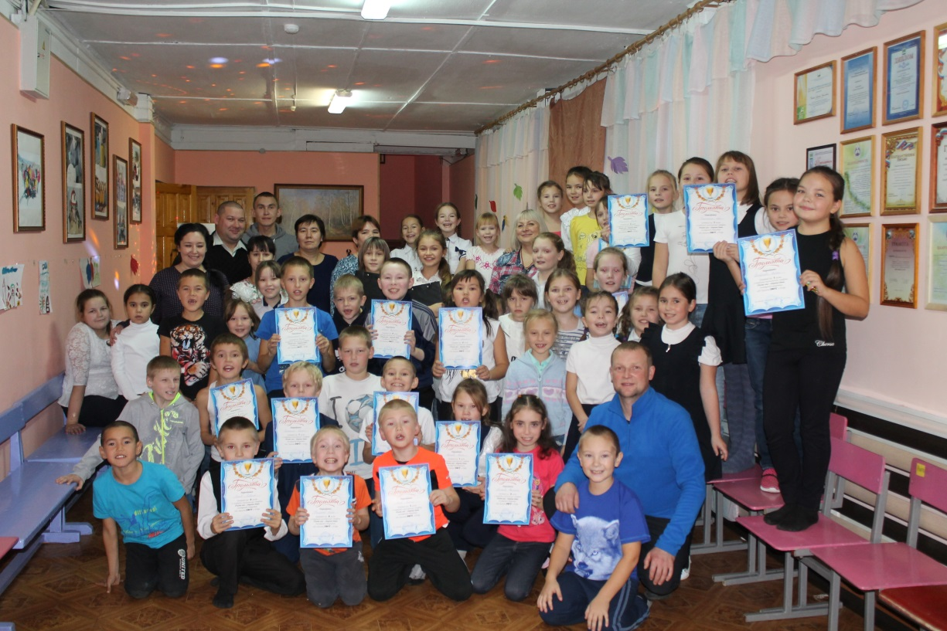

Чтец.
Люби природу, паренёк,
И девочка, люби,
От загрязнений защищай,
Её ты не губи!
Не отравляй полей и рек,
Морей, лесов и гор,
Ты в них отходы не сливай,
Вредителям - позор!
Люби природу, человек,
Её ты охраняй,
Картину выжженной земли,
Живя, не оставляй!

Ведущий 1. Давайте беречь наш общий дом - Землю, нашу страну, наш край и наш поселок Саранпауль.

Ведущий 2. Спасибо за внимание!

Ведущий 1. До новых встреч! А сейчас дискотека.

